Neue LED-Maschinen- und Signalleuchten von IPF
Vielseitige Lösungen mit überzeugenden Eigenschaften

ipf electronic hat sein Portfolio an Maschinen- und Signalleuchten erweitert. So wurde der Produktbereich der quaderförmigen LED-Maschinenleuchten um die Baureihe EM55 ergänzt. Ebenfalls neu ist die Mehrfarben-LED-Signalleuchte EZ180420 mit ihrer besonders auffälligen Leuchtenabdeckung.

Flexible Lösungen auch für raue Umgebungen
Die LED-Maschinenleuchten der Baureihe EM55 mit M12-Anschlussstecker sind in Längen von 165mm (EM550120), 300mm (EM550121) und 550mm (EM550122) mit Leistungen von 7W, 13W und 25W erhältlich. Die Leuchten überzeugen durch ein sehr effektives Temperaturmanagement und sind überdies sehr vielseitig einsetzbar, u.a. auch in rauen Arbeitsumgebungen wie z. B. an CNC- Dreh- und Fräs- sowie Spritzguss- und Erodiermaschinen. Da das Licht der LEDs nicht getaktet ist, sondern kontinuierlich leuchtet, entsteht außerdem nicht der ansonsten bei anderen Lichtquellen im Zusammenhang mit drehenden Bauteilen oder rotierenden Werkzeugen häufiger zu beobachtende Stroboskop-Effekt.
Das Gehäuse der Maschinenleuchten besteht aus eloxiertem Aluminium in Schutzart IP67, wobei die LED-Leuchtmittel durch gehärtetes Floatglas (Flachglas) geschützt sind. Die LED-Maschinenleuchten verfügen über neutralweißes Licht (Farbtemperatur 5000K), das frei von UV- und IR-Anteilen ist, und mit einem Abstrahlwinkel von 120° für eine großflächige Ausleuchtung des Arbeitsbereichs sorgen. Mit dem separat erhältlichen Modul VY000007 von ipf electronic, das sich flexibel und somit stets in guter Reichweite montieren lässt, kann die Helligkeit der Leuchten individuell reguliert werden.

LED-Signalleuchte in Bauform M18
Neu im Portfolio von ipf electronic sind auch die Signalleuchten EZ180420 im robusten M18-Edelstahlgehäuse (Schutzklasse IP65) mit M12-Anschlussstecker für 12 – 30 V DC. Eine Besonderheit dieser 169mm langen Signalleuchten ist ihre domförmige Frontabdeckung aus Kunststoff, durch die die Leuchtsignale auch seitlich immer sehr gut zu erkennen sind. Standardmäßig geben die Signalleuchten die Farben Rot, Grün und Blau aus. Durch die Beschaltung mehrerer Eingänge in verschiedenen Kombinationen lassen sich außerdem Gelb, Rosa oder Hellblau als Signalfarben nutzen.

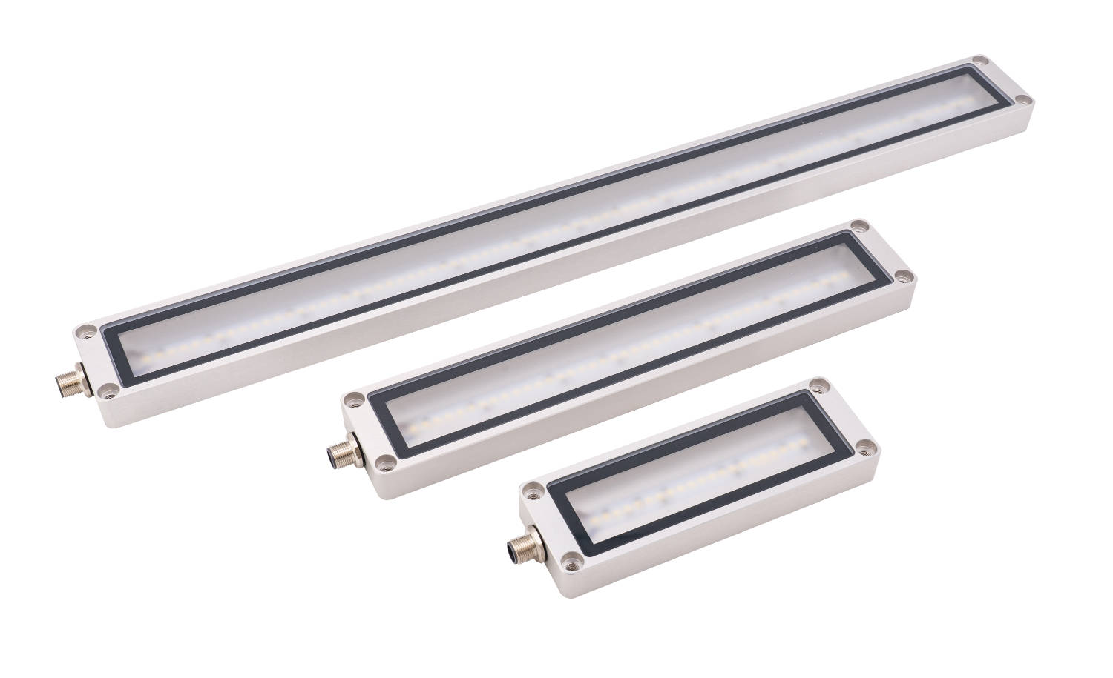

Bildunterschrift: Die LED-Maschinenleuchten der Reihe EM55 von ipf electronic sind auch in rauen Industrieumgebungen
vielseitig einsetzbar. Die Helligkeit kann mit einem separaten Modul stufenlos reguliert werden. (Bild: ipf electronic gmbh)

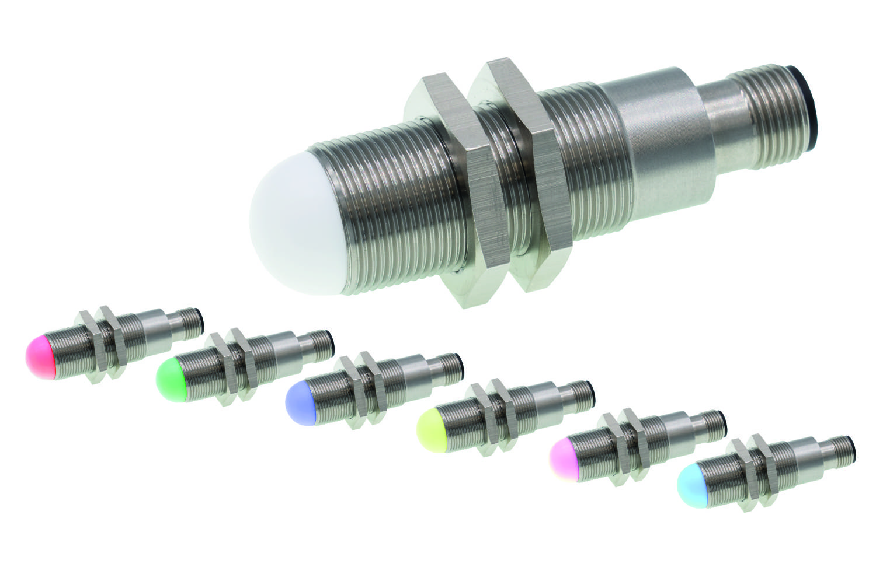
Bildunterschrift: Die Leuchtsignale der EZ180420 von ipf electronic sind durch das besondere Design der Frontabdeckung
auch von der Seite sehr gut erkennbar. (Bild: ipf electronic gmbh)

ÜBER IPF ELECTRONIC
Sensoren vom Feinsten
Wenn HIGH-TECH zu HIGH-END wird.

Im deutschsprachigen Raum stehen wir seit mehr als vier Jahrzehnten für Hochleistungs-Sensoren in der Automatisierungstechnik. Wir legen Wert auf höchste Qualität und produzieren nach wie vor selbst am Hauptstandort in Altena im Sauerland.
Wir sind die ipf electronic und machen mehr als nur unseren Job. Wir denken weiter, innovativer, nachhaltiger und bleiben dabei sympathisch. Wir sitzen im Sauerland, einer der innovativsten Regionen des Landes. Unsere Produkte sind präzise, intelligent, technisch ausgereift und vielseitig einsetzbar. Unsere 140 Mitarbeiter leben Service, auch nach den üblichen Geschäftszeiten.
Mit unserer großen Produktvielfalt, hohen Problemlösungskompetenz und starken Serviceorientierung sind wir als Top-Lieferant in der industriellen Sensorik einzigartig. Permanente Forschung und Entwicklung spielen eine ebenso gewichtige Rolle, wie die Weiter- und Fortbildung von Mitarbeitern und Führungskräften. Unser 1982 gegründetes Unternehmen wird bis heute in zweiter Generation familiengeführt. Beim Umweltschutz und nachhaltigen Umgang mit Ressourcen legen wir besondere Maßstäbe an.

KONTAKT
ipf electronic gmbh
Rosmarter Allee 14
58762 Altena
info@ipf.de
www.ipf.de

PRESSEKONTAKT
Martinus Menne
Waldweg 8 ● 57489 Drolshagen
Tel +49 2761 8288861
mm@technikredaktion.de
www.technikredaktion.de

